Curso de Ruby on Rails – Aula 20
Jackson Pires

https://www.youtube.com/watch?v=ZHPondVB9RQ&list=PLe3LRfCs4go-mkvHRMSXEOG-HDbzesyaP

Resumo feito por Roberto Pinheiro

Aula 20 – Criando uma pequena aplicação

Trata-se da criação de uma agenda de contato simples.

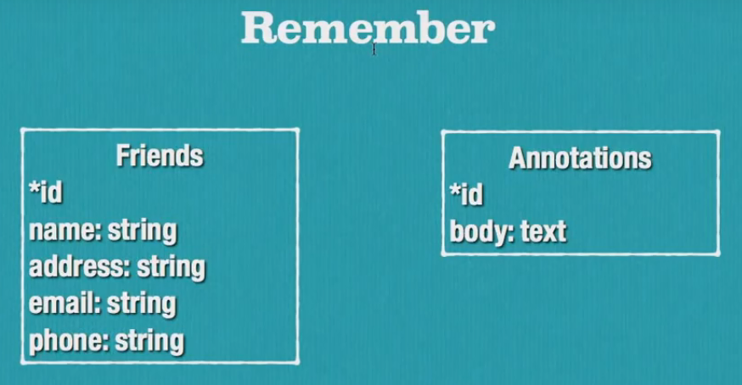

Criando o projeto

rails new remember --database=mysql

Criando o banco de dados

rake db:create

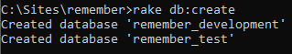

Criando os scaffolds

rails g scaffold Annotation body:text
rails g scaffold Friend name:string address:string email:string phone:string

Criando as tabelas

rake db:migrate

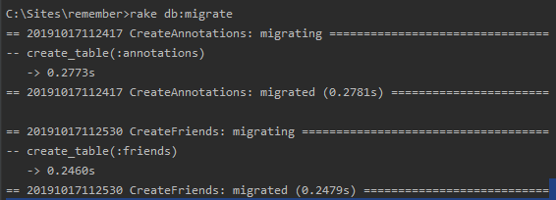

Criando o controller welcome com a action index

rails g controller welcome index

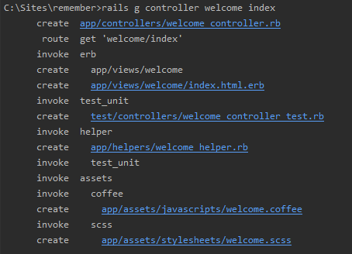

Rodando o servidor

rails s

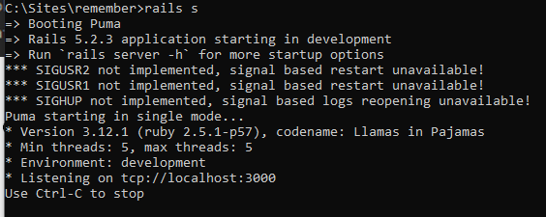

- Dê start no MySQL

config/routes.rb

Rails.application.routes.draw do
get 'welcome/index'
resources :friends
resources :annotations
end

app/views/welcome/index.html.erb

<h1>.:: Remember! ::.</h1>
<p>Seja bem-vindo!</p>

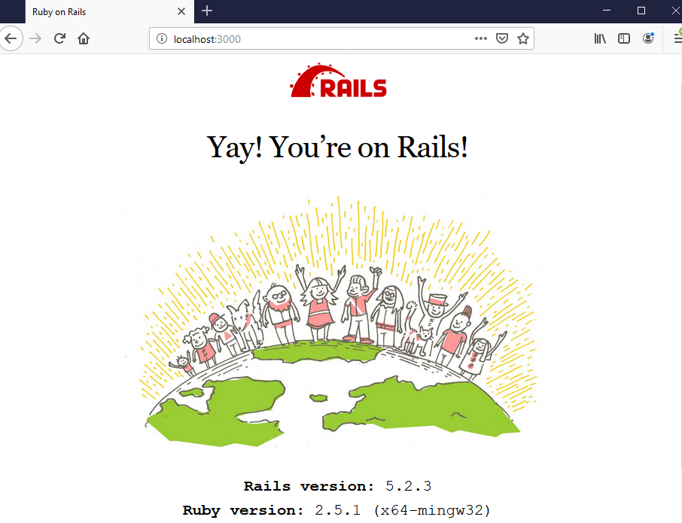

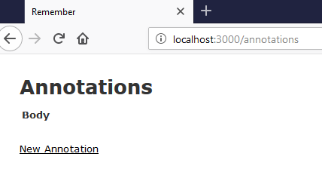
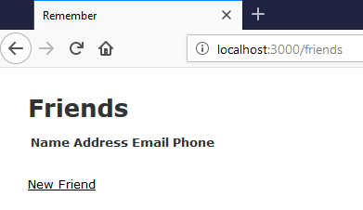

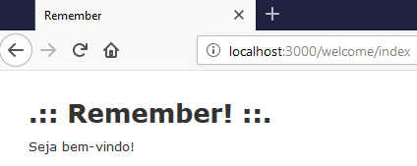

config/routes.rb

Rails.application.routes.draw do
get 'welcome/index'
root 'welcome#index'
resources :friends
resources :annotations
end

Instalando o Bootstrap

Gemfile

source 'https://rubygems.org'
git_source(:github) { |repo| "https://github.com/#{repo}.git" }

ruby '2.5.1'

# rb-readline
gem 'rb-readline', '~> 0.5.5'

# Bootstrap
gem 'twitter-bootstrap-rails', :git => 'git://github.com/seyhunak/twitter-bootstrap-rails.git'

# Bundle edge Rails instead: gem 'rails', github: 'rails/rails'
gem 'rails', '~> 5.2.3'
# Use mysql as the database for Active Record
gem 'mysql2', '>= 0.4.4', '< 0.6.0'
# Use Puma as the app server
gem 'puma', '~> 3.11'
# Use SCSS for stylesheets
gem 'sass-rails', '~> 5.0'
# Use Uglifier as compressor for JavaScript assets
gem 'uglifier', '>= 1.3.0'
# See https://github.com/rails/execjs#readme for more supported runtimes
gem 'duktape'
# Use CoffeeScript for .coffee assets and views
gem 'coffee-rails', '~> 4.2'
# Turbolinks makes navigating your web application faster. Read more: https://github.com/turbolinks/turbolinks
gem 'turbolinks', '~> 5'
# Build JSON APIs with ease. Read more: https://github.com/rails/jbuilder
gem 'jbuilder', '~> 2.5'
# Use Redis adapter to run Action Cable in production
# gem 'redis', '~> 4.0'
# Use ActiveModel has_secure_password
# gem 'bcrypt', '~> 3.1.7'

# Use ActiveStorage variant
# gem 'mini_magick', '~> 4.8'

# Use Capistrano for deployment
# gem 'capistrano-rails', group: :development

# Reduces boot times through caching; required in config/boot.rb
gem 'bootsnap', '>= 1.1.0', require: false

group :development, :test do
# Call 'byebug' anywhere in the code to stop execution and get a debugger console
gem 'byebug', platforms: [:mri, :mingw, :x64_mingw]
end

group :development do
# Access an interactive console on exception pages or by calling 'console' anywhere in the code.
gem 'web-console', '>= 3.3.0'
end

group :test do
# Adds support for Capybara system testing and selenium driver
gem 'capybara', '>= 2.15'
gem 'selenium-webdriver'
# Easy installation and use of chromedriver to run system tests with Chrome
gem 'chromedriver-helper'
end

# Windows does not include zoneinfo files, so bundle the tzinfo-data gem
gem 'tzinfo-data', platforms: [:mingw, :mswin, :x64_mingw, :jruby]

bundle install

rails generate bootstrap:install less

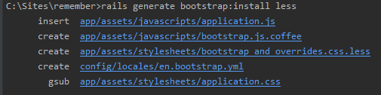

rails generate bootstrap:themed Annotations

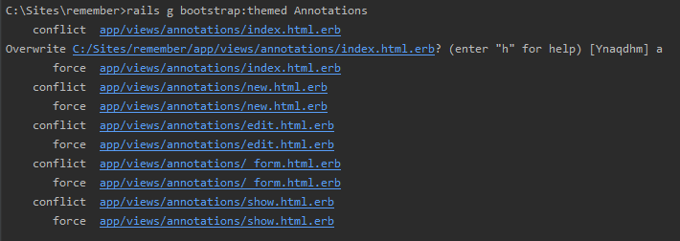

rails generate bootstrap:themed Friends

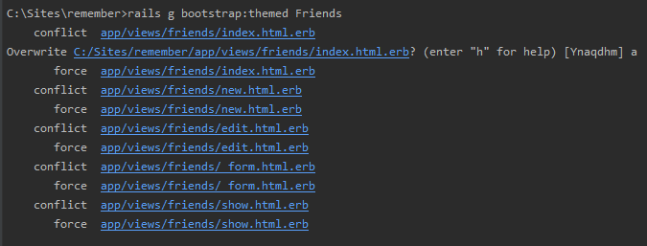

No arquivo app/assets/stylesheets/scaffold.scss substituir o conteúdo pelo conteúdo do arquivo bootstrap.css (versão 3.3.7)

config/application.rb

require_relative 'boot'

require 'rails/all'

# Require the gems listed in Gemfile, including any gems
# you've limited to :test, :development, or :production.
Bundler.require(*Rails.groups)

module Remember
class Application < Rails::Application
# Initialize configuration defaults for originally generated Rails version.
config.load_defaults 5.2

# Settings in config/environments/* take precedence over those specified here.
# Application configuration can go into files in config/initializers
# -- all .rb files in that directory are automatically loaded after loading
# the framework and any gems in your application.

config.i18n.default_locale = "pt-BR"

end
end

config/locales/pt-BR.yml

pt-BR:
activerecord:
models:
annotation: Lembrete
friend: Contato
attributes:
friend:
name: Nome
email: Email
address: Endereço
phone: Telefone
created_at: Criado em
update_at: Atualizado em
annotation:
body: Anotação
created_at: Criado em
update_at: Atualizado em
errors:
messages:
record_invalid: 'A validação falhou: %{errors}'
restrict_dependent_destroy:
has_one: Não é possível excluir o registro pois existe um %{record} dependente
has_many: Não é possível excluir o registro pois existem %{record} dependentes
date:
abbr_day_names:
- dom
- seg
- ter
- qua
- qui
- sex
- sáb
abbr_month_names:
-
- jan
- fev
- mar
- abr
- mai
- jun
- jul
- ago
- set
- out
- nov
- dez
day_names:
- domingo
- segunda-feira
- terça-feira
- quarta-feira
- quinta-feira
- sexta-feira
- sábado
formats:
default: "%d/%m/%Y"
long: "%d de %B de %Y"
short: "%d de %B"
month_names:
-
- janeiro
- fevereiro
- março
- abril
- maio
- junho
- julho
- agosto
- setembro
- outubro
- novembro
- dezembro
order:
- :day
- :month
- :year
datetime:
distance_in_words:
about_x_hours:
one: aproximadamente 1 hora
other: aproximadamente %{count} horas
about_x_months:
one: aproximadamente 1 mês
other: aproximadamente %{count} meses
about_x_years:
one: aproximadamente 1 ano
other: aproximadamente %{count} anos
almost_x_years:
one: quase 1 ano
other: quase %{count} anos
half_a_minute: meio minuto
less_than_x_seconds:
one: menos de 1 segundo
other: menos de %{count} segundos
less_than_x_minutes:
one: menos de um minuto
other: menos de %{count} minutos
over_x_years:
one: mais de 1 ano
other: mais de %{count} anos
x_seconds:
one: 1 segundo
other: "%{count} segundos"
x_minutes:
one: 1 minuto
other: "%{count} minutos"
x_days:
one: 1 dia
other: "%{count} dias"
x_months:
one: 1 mês
other: "%{count} meses"
x_years:
one: 1 ano
other: "%{count} anos"
prompts:
second: Segundo
minute: Minuto
hour: Hora
day: Dia
month: Mês
year: Ano
errors:
format: "%{attribute} %{message}"
messages:
accepted: deve ser aceito
blank: não pode ficar em branco
confirmation: não é igual a %{attribute}
empty: não pode ficar vazio
equal_to: deve ser igual a %{count}
even: deve ser par
exclusion: não está disponível
greater_than: deve ser maior que %{count}
greater_than_or_equal_to: deve ser maior ou igual a %{count}
inclusion: não está incluído na lista
invalid: não é válido
less_than: deve ser menor que %{count}
less_than_or_equal_to: deve ser menor ou igual a %{count}
model_invalid: 'A validação falhou: %{errors}'
not_a_number: não é um número
not_an_integer: não é um número inteiro
odd: deve ser ímpar
other_than: deve ser diferente de %{count}
present: deve ficar em branco
required: é obrigatório(a)
taken: já está em uso
too_long:
one: 'é muito longo (máximo: 1 caracter)'
other: 'é muito longo (máximo: %{count} caracteres)'
too_short:
one: 'é muito curto (mínimo: 1 caracter)'
other: 'é muito curto (mínimo: %{count} caracteres)'
wrong_length:
one: não possui o tamanho esperado (1 caracter)
other: não possui o tamanho esperado (%{count} caracteres)
template:
body: 'Por favor, verifique o(s) seguinte(s) campo(s):'
header:
one: 'Não foi possível gravar %{model}: 1 erro'
other: 'Não foi possível gravar %{model}: %{count} erros'
helpers:
select:
prompt: Por favor selecione
submit:
create: Criar %{model}
submit: Salvar %{model}
update: Atualizar %{model}
number:
currency:
format:
delimiter: "."
format: "%u %n"
precision: 2
separator: ","
significant: false
strip_insignificant_zeros: false
unit: R$
format:
delimiter: "."
precision: 3
separator: ","
significant: false
strip_insignificant_zeros: false
human:
decimal_units:
format: "%n %u"
units:
billion:
one: bilhão
other: bilhões
million:
one: milhão
other: milhões
quadrillion:
one: quatrilhão
other: quatrilhões
thousand: mil
trillion:
one: trilhão
other: trilhões
unit: ''
format:
delimiter: ''
precision: 3
significant: true
strip_insignificant_zeros: true
storage_units:
format: "%n %u"
units:
byte:
one: Byte
other: Bytes
eb: EB
gb: GB
kb: KB
mb: MB
pb: PB
tb: TB
percentage:
format:
delimiter: "."
format: "%n%"
precision:
format:
delimiter: "."
support:
array:
last_word_connector: " e "
two_words_connector: " e "
words_connector: ", "
time:
am: ''
formats:
default: "%a, %d de %B de %Y, %H:%M:%S %z"
long: "%d de %B de %Y, %H:%M"
short: "%d de %B, %H:%M"
pm: ''

config/locales/pt-BR_bootstrap.yml

pt-BR:
breadcrumbs:
application:
root: "Index"
pages:
pages: "Páginas"
helpers:
actions: "Ações"
links:
back: "Voltar"
cancel: "Cancelar"
confirm: "Tem certeza?"
destroy: "Excluir"
new: "Novo"
edit: "Editar"
show: "Exibir"
titles:
edit: "Editar %{model}"
save: "Salvar %{model}"
new: "Novo %{model}"
delete: "Apagar %{model}"

app/views/layouts/application.erb

<!DOCTYPE html>
<html>
<head>
<title>Exemplos</title>
<%= csrf_meta_tags %>
<%= csp_meta_tag %>

<%= stylesheet_link_tag 'application', media: 'all', 'data-turbolinks-track': 'reload' %>
<%= javascript_include_tag 'application', 'data-turbolinks-track': 'reload' %>
</head>

<body>

<div class="container">
<nav class="navbar navbar-default">
<div class="container-fluid">
<!-- Brand and toggle get grouped for better mobile display -->
<div class="navbar-header">
<button type="button" class="navbar-toggle collapsed" data-toggle="collapse" data-target="#bs-example-navbar-collapse-1" aria-expanded="false">
<span class="sr-only">Toggle navigation</span>
<span class="icon-bar"></span>
<span class="icon-bar"></span>
<span class="icon-bar"></span>
</button>
<%= link_to 'Home', root_url, class: "navbar-brand" %>
</div>

<!-- Collect the nav links, forms, and other content for toggling -->
<div class="collapse navbar-collapse" id="bs-example-navbar-collapse-1">
<ul class="nav navbar-nav">
<li class="active"><%= link_to 'Contatos', friends_url %></li>
<li><%= link_to 'Anotações', annotations_url %></li>
</ul>
</li>
</ul>
</div><!-- /.navbar-collapse -->
</div><!-- /.container-fluid -->
</nav>

<%= yield %>
</div>

</body>
</html>

app/views/annotations/_form.html.erb

<%= form_for @annotation, :html => { :class => "form-horizontal annotation" } do |f| %>

<% if @annotation.errors.any? %>
<div id="error_expl" class="panel panel-danger">
<div class="panel-heading">
<h3 class="panel-title"><%= pluralize(@annotation.errors.count, "error") %> prohibited this annotation from being saved:</h3>
</div>
<div class="panel-body">
<ul>
<% @annotation.errors.full_messages.each do |msg| %>
<li><%= msg %></li>
<% end %>
</ul>
</div>
</div>
<% end %>

<div class="form-group">
<%= f.label :body, :class => 'control-label' %><br><br>
<div>
<%= f.text_area :body, "COLS" => 80, "ROWS" => 10 %>
</div>
<%=f.error_span(:body) %>
</div>

<div class="form-group">
<div>
<%= f.submit nil, :class => 'btn btn-primary' %>
<%= link_to t('.cancel', :default => t("helpers.links.cancel")),
annotations_path, :class => 'btn btn-default' %>
</div>
</div>

<% end %>

